東北天空雪怪之路‧藏王樹冰+世界最大雪中狐狸樂園－藏王狐狸村‧溫泉六日
豐洲千客萬來．會津若松城．阿信的故鄉～銀山溫泉．水戶偕樂園．雪樂園

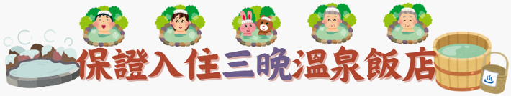
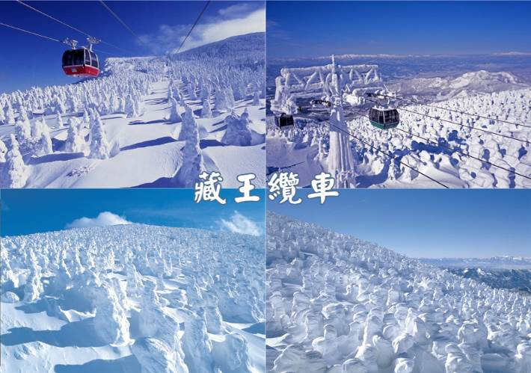
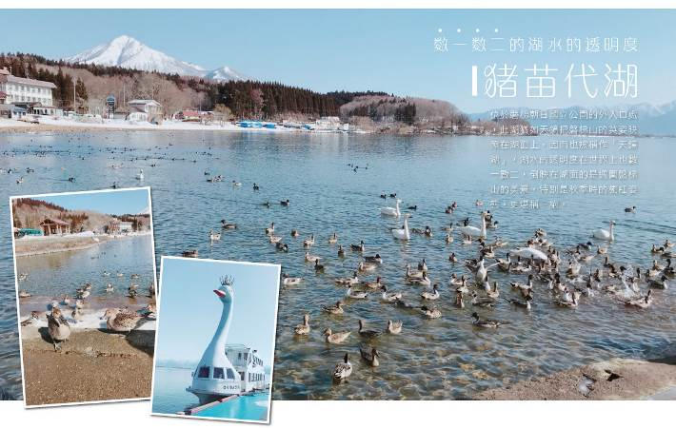
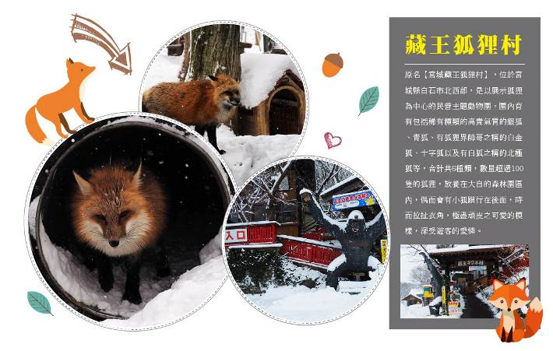
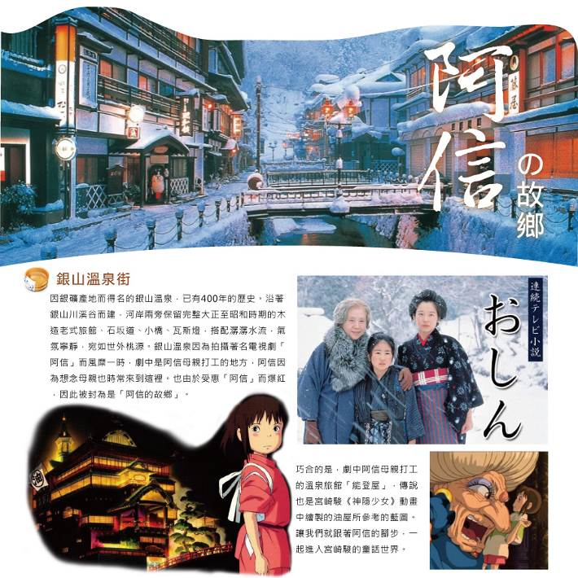
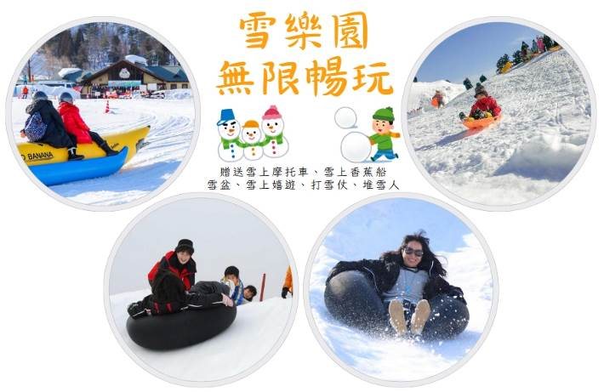

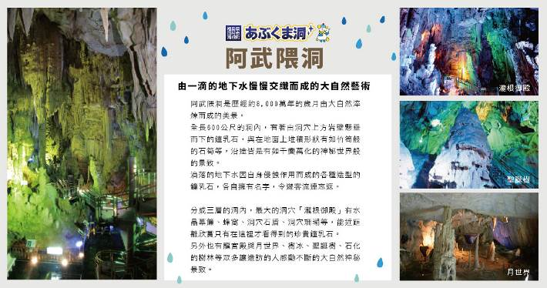
★★★飯店介紹★★★
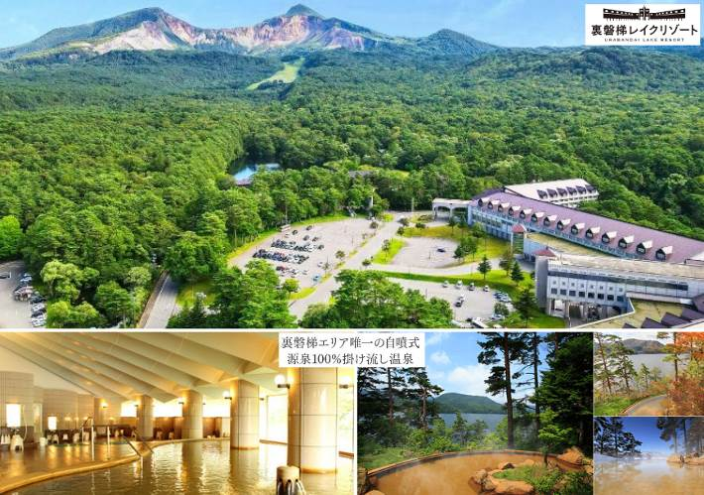
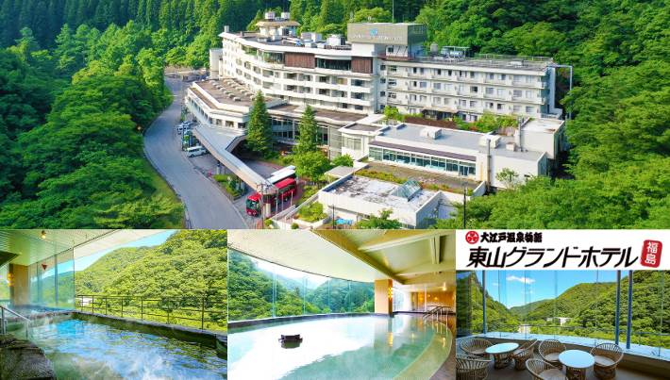
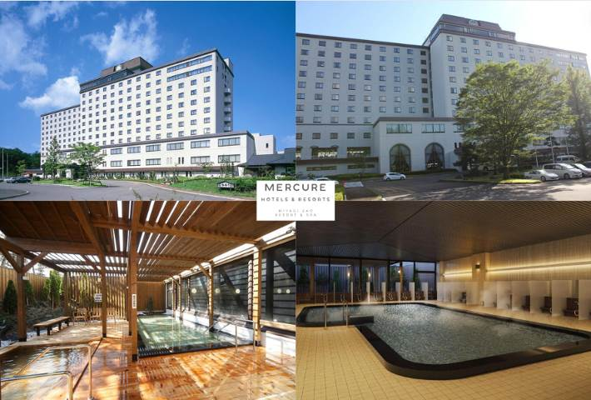
★★★行程特色★★★
★【日本三大名園~偕樂園~梅花花季～預計1月中下旬到3月上旬】擁有大片梅林的偕樂園，亦是擁有120多年歷史的水戶梅花祭的主會場之一。園中不僅能欣賞到傲骨整整的各色梅花，感受那迎風飄來的暗暗香這個庭園在每月逢三日和八日時開放給領民使用，由於這個不分階級的精神，因此得名「偕樂園」。
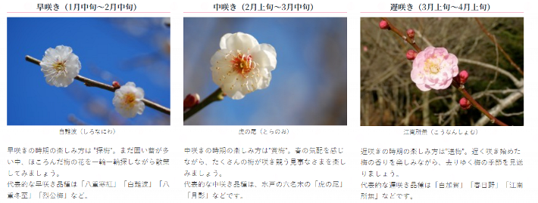

★【藏王樹冰】日本旅人心目中一生必訪之聖地，為了近距離觀看，將搭乘【纜車】觀賞樹冰，沿途隨著野生小動物雪地足跡，來到壯闊橫亙山脈的樹冰雪原，身處在亞熱帶的我們，無法想像的美景，邀您一起親身去探尋這大自然偉大的美麗藝術品。

★【阿武隈洞】漫長歲月所打造出的的幻想美的世界，經過約 8,000 萬年歲月鑿刻而形成的大自然鬼斧神工之作。鐘乳石洞全長 600 米，洞內鐘乳石種類數量繁多。各種形狀美麗的鐘乳石由向下流的地下水腐蝕而成，它們被逐一命名，吸引遊客前來參觀。
★【大內宿】是日本三大茅葺部落之一，另外兩個分別是京都府美山町北村、岐阜縣白川鄉合掌村，而大內宿也有福島版合掌村之稱。
★【銀山溫泉】帶您走入大正風情洋溢的浪漫、翠燦的錦秋美景，感受與古溫泉街與自然環境緊密結合的詩意。
★【藏王狐狸村】位於宮城縣白石市北西部，是以展示狐狸為中心的民營主題動物園。園內育有包括稀有種類的高貴氣質的銀狐、青狐、有狐狸界帥哥之稱的白金狐、十字狐以及有白狐之稱的北極狐等，合計共6種類，數量超過100隻的狐狸，放養在大自的森林園區內。
※如遇行程休館、塞車、景點客滿、突發狀況或不可抗力之因素等導致行程無法前往，則依當地門票金額進行退費處理
※如遇纜車故障、維修、或其他天候因素無法搭乘時，每人退費2000日幣，敬請見諒。
※如遇狐狸村休園日，則改走採草莓。
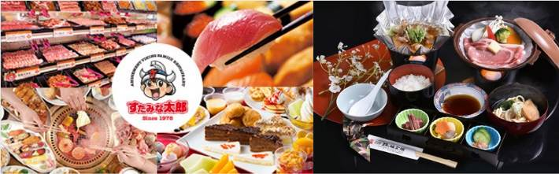
★★★特色料理★★★
＃因風俗民情不同，日本的素食者大多可食用蔥、薑、蒜、蛋、奶等食材，多數皆以蔬菜、豆腐、等食材料理火鍋為主；若為飯店或餐廳使用自助餐，亦多數以生菜、漬物、水果等佐以白飯或麵類。
＃敬告素食客人如前往日本國旅遊，請先自行準備素食罐頭或泡麵等，以備不時之需。
＃如有特殊餐食需求：不吃牛肉、生魚片、海鮮、素食、早齋等，最遲請務必於出發一個禮拜前告知。

参考航班
航段 | 航空公司 | 航班號碼 | 起訖城市 | 飛行時間
暫定去程航班 | 星宇航空 | JX804 | 台北/東京（TPE-NRT） | 15:10/19:25
暫定回程航班 | 星宇航空 | JX805 | 東京/台北（NRT-TPE） | 20:10/23:20
暫定去程航班 | 長榮航空 | BR196 | 台北/東京（TPE-NRT） | 15:20/19:20
暫定回程航班 | 長榮航空 | BR195 | 東京/台北（NRT-TPE） | 20:20/23:25
暫定去程航班 | 國泰航空 | CX450 | 台北/東京（TPE-NRT） | 13:00/17:15
暫定回程航班 | 國泰航空 | CX451 | 東京/台北（NRT-TPE） | 15:45/18:25

第一天 台北╱東京成田空港→飯店
今日集合於桃園機場，由專員辦理出境手續之後，搭乘客機飛往東京成田機場。
【東京】位於日本本州島東部的都市，包含擴張相連之城區的東京首都圈，是目前全球規模最大的巨型都會區，亦為亞洲地區最重要的世界級城市。自明治維新以來，東京即是日本的首都，同時也是日本政治、經濟、文化及交通等領域的樞紐中心。從二戰以來，東京不僅為世界流行時尚與設計產業重鎮，亦為世界經濟最進步富裕及商業活動發達度居首位之城市。
早餐：X | 午餐：X | 晚餐：機上美食
宿：筑波MARROAD飯店 或 二本松飯店 或 宇都宮飯店 湯樂城 或 成田MARROAD飯店 或ART成田飯店 或同級

第二天 飯店→山中歲月～江戶風情『大內宿古街』→東北第一大城『鶴城』～會津若松城(不上天守閣)→日本第四大湖～豬苗代湖『天鏡湖』→飯店
【大內宿古街】大內宿為江戶時代的驛站，至今仍保留著江戶時代（1603～1867 年）完整風貌的珍貴村莊，在1981年列入日本國家重要傳統建築物群的保存地區，是江戶時代曾經繁華一時的驛站和街 道，至今仍完整的保留當時茅草式建築，無論是古意盎然的街道、日式傳統建築以及屋內家庭生活的展示，都將江戶時代大內宿完整的呈現在您眼前，讓您彷彿墜入時光隧道，走在江戶時代裡，體驗純日式風情。
【會津若松城】最早建於西元1384年，迄今有六百多年歷史，此城天守閣之造形有如展開兩翼在空中飛舞的白鶴，姿態優美，因此有『鶴城』之美稱。此城是日本近代有名的歷史舞台，1868年10月發生的戊辰戰爭中，維新政府軍來到會津若松城下，與代表舊幕府勢力的會津藩士展開決戰。一群年僅15、16歲的少年被編成白虎隊奮勇迎敵，彈盡糧絕之際他們感嘆守城淪陷在即，於是20名隊員全體切腹自盡，留下令人唏噓的故事。
【豬苗代湖】位於磐梯朝日國立公園的外入口處，此湖猶如天鏡把磐梯山的英姿映照在湖面上，因而也被稱作「天鏡湖」，湖水的透明度在世界上也數一數二，倒映在湖面的是週圍盤梯山的美景，特別是秋季時的楓紅姿態，更堪稱一絕。
早：飯店內早餐 | 午餐：會津本丸御膳 或 日式風味套餐 | 晚餐：飯店內百匯自助餐 或 飯店內會席料理 或 日式風味套餐
宿：那須溫泉 一萬亭 或 乃木溫泉飯店 或 旬樹庵 Sansa亭溫泉飯店 或 LA 樂度假飯店 或 藏王國際飯店 或東山溫泉飯店 或 裏磐梯Lake飯店 或 Mercure 裏磐梯飯店 或 岳溫泉Mt.inn 飯店 或 觀山飯店 或 YUMORI溫泉飯店 或 豬苗代觀光飯店 或 Route.Inn Grand福島站前/福島西/二本松 或同級

第三天 飯店→【世界最大．雪中狐狸樂園】藏王狐狸村→【阿信的故鄉】銀山溫泉街→飯店
【藏王狐狸村】原名【宮城藏王狐狸村】，位於宮城縣白石市北西部，是以展示狐狸為中心的民營主題動物園。園內育有包括稀有種類的高貴氣質的銀狐、青狐、有狐狸界帥哥之稱的白金狐、十字狐以及有白狐之稱的北極狐等，合計共6種類，數量超過100隻的狐狸，放養在大自的森林園區內，偶而會有小狐跟行在後面，時而拉扯衣角，極盡頑皮之可愛的模樣，深受遊客的愛憐。2006年上映的電影「子狐物語」中的男主角「小狐海倫」，以及曾在2013年廣受好評的電視劇「小海女」中軋上一角的小狐，都是來自於【藏王狐狸村】，名氣是越來越響叮噹。
※備註：如遇藏王狐狸村休息日，則改走【採草莓】，敬請理解。
【銀山溫泉街】因銀礦產地而得名的銀山溫泉，已有400年的歷史。沿著銀山川溪谷而建，河岸兩旁保留完整大正至昭和時期的木造老式旅館、石坂道、小橋、瓦斯燈，搭配潺潺水流，氣氛寧靜，宛如世外桃源。銀山溫泉因為拍攝著名電視劇「阿信」而風糜一時，劇中是阿信母親打工的地方，阿信因為想念母親也時常來到這裡。也由於受惠「阿信」而爆紅，因此被封為是「阿信的故鄉」。巧合的是，劇中阿信母親打工的溫泉旅館「能登屋」，傳說也是宮崎駿《神隱少女》動畫中繪製的油屋所參考的藍圖。讓我們就跟著阿信的腳步，一起進入宮崎駿的童話世界。
早：飯店內早餐 | 午餐：芭蕉定食小火鍋餐或 日式風味套餐 | 晚餐：飯店內百匯自助餐 或 飯店內會席料理 或 日式風味套餐
宿： 旬樹庵溫泉飯店 或 LA 樂度假飯店 或 Mercure藏王飯店 或 秋保溫泉飯店 或 市區飯店 或 同級

第四天 飯店→【天空雪怪之路】蔵王纜車→雪樂園HIGH翻天～贈送雪上摩托車、雪上香蕉船無限暢玩；雪盆、雪上嬉遊、打雪仗、堆雪人→飯店
【藏王樹冰】藏王「樹冰」，是日本山形縣藏王冰原上冬季最特殊的自然奇景，大約從每年的11月底到12月初開始形成，在此時期雲粒霧冰隨著冬期東北季節風被帶來，逐漸在針葉樹上著冰雪，1、2月期間，藏王冰原翠綠的蒼松便完全為白雪包覆，或如人形、或形似野獸、或狀若土地公，形狀千奇百怪，不一而足，而且僅在冬季出現，也難怪日本民間要稱它是「雪怪」。而在寂靜的夜晚裡打上五顏六色的燈光的樹冰，銀白色的樹冰馬上搖身一變成奇幻世界，讓這奇異的樹冰絕景更帶點神秘色彩。
※備註：如遇纜車故障、維修、或其他天候因素無法搭乘時，每人退費3000日幣，敬請見諒。
★藏王樹冰一般在冬季從12月末~2月左右隨著寒冷的季風，吹覆並蓋在樹上凝結所形成，11~12月末為初期階段，樹木逐漸被寒冷的水珠覆蓋凝結，形成樹冰；1月份為成長期，逐漸形成蝦尾的形狀；2月份為成熟期，樹冰開始大規模的成長，形成像怪物般的龐大，聳立山林；3月份為衰退期，樹冰開始溶化，並期待下一個冬天的來臨。
【雪樂園】帶領旅客前往體驗玩雪樂趣，這是在台灣感受不到的雪中景緻，在一大片的雪世界裡自由嬉戲、打雪仗、玩雪人，讓大家玩成一團HIGH翻天，或是靜靜觀賞這一片難得一見的雪景，都是一種特別經歷。特別贈送雪上摩托車、雪上香蕉船，讓旅客感受雪上馳騁的樂趣，另外還有雪盆暢玩，更讓人大呼過癮，永生難忘，您一定要來體驗這樣的快感!!
＊【雪上摩托車】每人一部，無限暢玩。(12歲以下兒童需與大人或教練同乘一台。2歲以上未滿3歲兒童為安全考量無法搭乘。)
＊【雪上香蕉船】繞行場地，無限暢玩。(2歲以上未滿3歲兒童為安全考量無法搭乘。)
＊【甜甜圈雪盆戲雪】無限暢玩。您亦可在雪上漫步、堆雪人、打雪仗，留下歡樂的雪國體驗。
※備註1：若因天候因素或雪量不足，無法同時體驗雪上摩托車、香蕉船或雪盆玩雪活動時不退費，造成不便敬請見諒。
※備註2：若如因天候因素或雪量不足，雪樂園無法開放時，每人退費2500日幣，則改走【上杉神社】。
※備註3：兩歲以上未滿三歲的小朋友，為安全考量無法遊玩，每人退費2500日幣。
早：飯店內早餐 | 午餐：壽喜燒陶板定食 或 日式風味套餐 | 晚餐：飯店內百匯自助餐 或 飯店內會席料理 或 日式風味套
宿：那須溫泉 一萬亭 或 乃木溫泉飯店 或 東山溫泉飯店 或 裏磐梯Lake飯店 或 Mercure 裏磐梯飯店 或 岳溫泉Mt.inn 飯店 或 觀山飯店 或 YUMORI溫泉飯店 或 豬苗代觀光飯店 或 Route.Inn Grand福島站前/福島西/二本松 或同級

第五天 飯店→阿武隈洞→日本三大名園-水戶偕樂園→飯店
【阿武隈洞】歷經約8,000萬年的歲月由大自然淬煉而成的造型美景。全長600公尺的洞內擁有眾多種類與數量的鐘乳石，堪稱東洋第一。洞內最大的洞穴「瀧根御殿」、日本的鐘乳洞中首次導入舞臺演出用的調光系統所打造的「月世界」等很多景點值得一看。歡迎您盡情享受奇妙與充滿感動的地下幻想世界。阿武隈洞是在1969年9月於現在的釜山採石場發現的。這一帶是被稱作阿武隈高地的高原地帶，位於中央位置的大瀧根山西側坡地是稱作仙台平的廣闊的喀斯特台地。自古以來便是開採大量石灰岩與大理石的土地。阿武隈洞也是在開採石灰岩時被發現的。釜山採石場雖然在發現阿武隈洞的那年便停止營業，但現在的停車場旁邊等處依然可見原來的開採地點的石灰岩礦苗。
當初發現的阿武隈洞的入口位於現在的觀光洞的出口附近，僅為深12公尺的縱穴與往北60公尺、往西南15公尺的橫穴所組成的小規模洞穴。1970年3月由日本大學的探險隊進入洞內探勘，在原先以為是終點的北端的通氣孔前方發現阿武隈洞的主要洞穴部分，並於4年後的1973年規劃完畢洞內參觀路線後對外開放，阿武隈洞的一般參觀路線長度約600公尺左右。從入口走到約150公尺處有一個岔路可前往「探險路線」（約120公尺），如加上這條路線則為720公尺長。包含未開放的路線在內，洞內的總長度為約3,300公尺，視今後的探勘進度而定，有可能進一步延長。洞內有著各式各樣不同形狀的鐘乳石，不僅看得到石筍與石柱，也能欣賞到洞穴石盾（上方為圓盤狀的鐘乳石）與地下水的侵蝕痕跡。
【水戶偕樂園】是水戶籓(現在的茨城縣水戶市)第9代籓主德川齊昭親自設計規劃的池泉迴遊自然風景式的大名庭園，，由1841年4月動工，1842年7月完成，和石川縣金澤市的兼六園、岡山縣岡山市的後樂園同稱日本三大名園，尤其以梅花聞名。1999年7月，偕樂園和旁邊的千波公園合併為「偕樂園公園」，成為佔地47萬平方公尺，世界上面積第二大，僅次於紐約中央公園的都市公園。日本歷史公園百選，史跡名勝。
早：飯店內早餐 | 午餐：日式燒肉吃到飽 或 日式涮涮鍋吃到飽 或 日式風味套餐 | 晚餐：飯店內百匯自助餐 或 飯店內會席料理 或 日式風味套餐
宿：幕張APA飯店 或 成田GATEWAY飯店 或 湯樂城 或 成田MARROAD飯店 或ART成田飯店 或同級

第六天 飯店→免稅店→豐洲千客萬來→OUTELET購物中心→東京成田空港╱台北
【免稅店】您可自由購物送給親朋好友。
【豐洲千客萬來】以期待吸引眾多來客，打造充滿活力，熱鬧的氣氛而命名，復刻江戶街景的商業設施，發揮毗鄰豐洲市場的優勢，販賣、供應新鮮食材，餐飲區可以品嘗到壽司、鰻魚等江戶前美食，還聚集了江東區當地受歡迎的店家，成為發揚東京美食魅力的新媒介，此外8樓設有對外免費開放的千客萬來足湯庭園，在這裡可以俯瞰豐洲的景色。
※備註：僅前往豐洲千客萬來，不包含萬葉俱樂部泡溫泉。
【購物中心】大型的綜合百貨購物廣場，在超大明亮的室內空間裡，集合上百間各式各精服飾品、生活雜貨、藥粧百貨、美食廣場等，無論逛街購物、品味美食都能滿足您所有需求。
最後專車前往東京成田國際機場，由本公司專業導遊協辦離境手續之後，搭乘豪華噴射客機飛返台北溫暖的家，結束此次愉快的旅程。
早：飯店內早餐 | 午餐：為方便逛街 敬請自理 | 晚餐：機上美食
宿：溫暖的家
★本行程班機起降時間為預定，但實際可能略有變更。
★如遇行程休館或突發狀況等導致行程無法前往，則依當地門票金額進行退費。
★本公司保留有調整行程先後序的權利。
★行程內設訂餐食如遇季節或預約狀況不同，會有更改，敬請見諒。
★參加本行程之客人本公司有投保旅行業契約責任險250萬，醫療險20萬。
★日本新入境審查手續於2007.11.20起實施，前往日本旅客入境時需提供本人指紋和拍攝臉部照片並接受入境審查官之審查，拒絕配合者將不獲准入境。
＃因風俗民情不同，日本的素食者大多可食用蔥、薑、蒜、蛋、奶等食材，多數皆以蔬菜、豆腐、等食材料理火鍋為主；若為飯店或餐廳使用自助餐，亦多數以生菜、漬物、水果等佐以白飯或麵類。
＃敬告素食客人如前往日本國旅遊，請先自行準備素食罐頭或泡麵等，以備不時之需。
＃如有特殊餐食需求：不吃牛肉、生魚片、海鮮、素食、早齋等，最遲請務必於出發一個禮拜前告知。
【特別說明】
★日本國土交通省於平成24年6月（2012年）發布最新規定，每日行車時間不得超過10小時（以自車庫實際發車時間為計算基準），以有效防止巴士司機因過（疲）勞駕駛所衍生之交通狀況。 如因塞車或其他不可抗力之因素導致行車時間與日本國土交通省制訂之法規有相抵觸情況時，以日本國土交通省法規為主。如有造成不便之處，敬請見諒！（資料來源：日本國土交通省）。
★若為包（加）班機行程，依包（加）班機航空公司作業條件，作業方式將不受國外旅遊定型化契約書中第二十七條規範，如因旅客個人因素取消旅遊、變更日期或行程之履行，則訂金將不予退還，請注意您的旅遊規劃。

